МИНОБРНАУКИ РОССИИ
Федеральное государственное бюджетное образовательное учреждение высшего профессионального образования
НИЖЕГОРОДСКИЙ ГОСУДАРСТВЕННЫЙ ТЕХНИЧЕСКИЙ
УНИВЕРСИТЕТ им. Р.Е.АЛЕКСЕЕВА

Институт радиоэлектроники и информационных технологий
Кафедра информатики и систем управления
Отчет по дисциплине «Защита информации»
Вторая лабораторная работа

Руководитель:
Шагалова П.А.
Студенты:
Шунин К.М.
Бабинова М.В.
Группа:
16-В-2

Нижний Новгород 2018
Цель лабораторной работы:
Реализовать поточный алгоритм шифрования RC4.
Объяснение алгоритма:
Потоковый шифр — это симметричный шифр, в котором каждый символ открытого текста преобразуется в символ шифрованного текста в зависимости не только от используемого ключа, но и от его расположения в потоке открытого текста.
Симметричный шифр - способ шифрования, в котором для шифрования и расшифровывания применяется один и тот же криптографический ключ.
RC4 — потоковый шифр, широко применяющийся в различных системах защиты информации в компьютерных сетях (например, в протоколах SSL и TLS, алгоритмах обеспечения безопасности беспроводных сетей WEP и WPA).
(KSA) Этот алгоритм использует ключ, подаваемый на вход пользователем, сохранённый в Key, и имеющий длину L байт. Инициализация начинается с заполнения массива S, далее этот массив перемешивается путём перестановок, определяемых ключом. Так как только одно действие выполняется над S, то должно выполняться утверждение, что S всегда содержит один набор значений, который был дан при первоначальной инициализации (S[i] := i).
Эта часть алгоритма называется генератором псевдослучайной последовательности (PRGA). Генератор ключевого потока RC4 переставляет значения, хранящиеся в S. В одном цикле RC4 определяется одно n-битное слово K из ключевого потока. В дальнейшем ключевое слово будет сложено по модулю два с исходным текстом, которое пользователь хочет зашифровать, и получен зашифрованный текст.
Общий алгоритм:
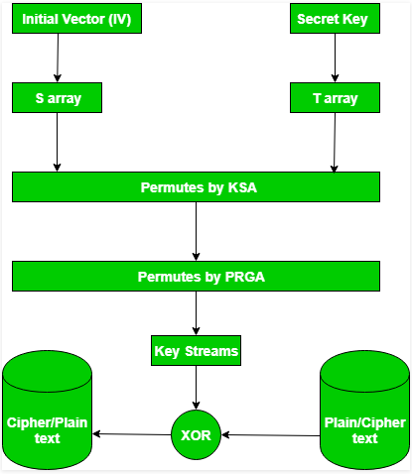
Код программы:
from operator import xor
def s_block_generate(text_or_cipher, key, n):
'''
:param text_or_cipher: Текст или шифр, на основе которого нужно сгенерировать s_block
:param key: Пользовательский ключ
:param n: Количество бит
:return: Ключевлой поток s_block(list int)
'''
# Инициализация KSA(key-scheduling algorithm)
# s - последовательность битов
# temp_key - переменная, длинной в s, которая состоит из ключа key
s = [i for i in range(2**n)]
temp_key = [key[i % len(key)] for i in s]
# Перемешиваем массив, путем перестановок, определяемых ASCII-кодом ключа
j = 0
for i in range(2**n):
j = (j + s[i] + ord(temp_key[i])) % 2**n
s[i], s[j] = s[j], s[i]
# Генерация псевдослучайного кода PRGA(pseudo-random generation algorithm)
# s_block - переменная, которая будет содержать перестановку 2^n возможных значений слова
s_block = list()
i, j = 0, 0
length_text = len(text_or_cipher)
'''
Генератор ключевого потока RC4 переставляет значения, хранящиеся в s,
и каждый раз выбирает различное значение из s в качестве результата. В одном цикле определяется
одно n-битное слово из ключевого потока.
'''
while length_text > 0:
i = (i + 1) % 2**n
j = (j + s[i]) % 2**n
s[i], s[j] = s[j], s[i]
s_block.append(s[(s[i] + s[j]) % 2**n])
length_text -= 1
return s_block

def encode(text, s_block):
'''
Шифрование
:param Text: Текст, который нужно зашифровать
:param s_block: Ключевой поток
:return: Шифр(list int)
'''
# Сложение по модулю 2 i-го элемента ключевого потока и ascii-кода символа в тексте.
cipher = [xor(ord(text[i]), s_block[i]) for i in range(len(text))]
return cipher
def decode(cipher, s_block):
'''
Расшифровка
:param cipher: Шифр
:param s_block: Ключевой поток
:return: Расшифрованный текст(str)
'''
decoded_text = str()

abc = [xor(int(cipher[i]), int(s_block[i])) for i in range(len(cipher))]
for i in abc:
decoded_text = decoded_text + chr(i)
return decoded_text
n = 12
key = '12345'

with open('text.txt', 'r', encoding='utf-8') as input_data:
# Открываем исходный файл и записываем данные из него в переменную data.
data = input_data.read()

# Генерируем ключевой поток и шифруем исходные данные
s_block = RC4.s_block_generate(data, key, n)
encoded_data = RC4.encode(data, s_block)

with open('encoded.txt', 'w', encoding='utf-8') as out_data:
# Выводим шифр в файл encoded.txt
for element in encoded_data:
out_data.write(str(element) + ' ')

with open('encoded.txt', 'r', encoding='utf-8') as inpt_data:
# Открываем файл с шифром и записываем данные из него в переменную data.
data = inpt_data.read().split()

# Повторно генерируем ключевой поток и расшифровываем данные.
s_block = RC4.s_block_generate(data, key, n)
decoded_data = RC4.decode(data, s_block)

with open('decoded.txt', 'w', encoding='utf-8') as out_data:
# Записываем результат в decoded.txt
for element in decoded_data:
out_data.write(element)
Результат работы:
Текст:
My name is Kirill Shunin, nice to meet you
Шифр:
3246 220 1925 3688 136 2085 1478 1644 1968 3565 580 105 3965 2683 3940 2801 3129 763 2913 1765 614 1743 3350 2405 1520 1775 2420 683 2677 919 3738 1323 3975 3508 1900 235 3537 2401 1801 2621 3512 1549
Результат:
My name is Kirill Shunin, nice to meet you

